**5.MIND MAP**

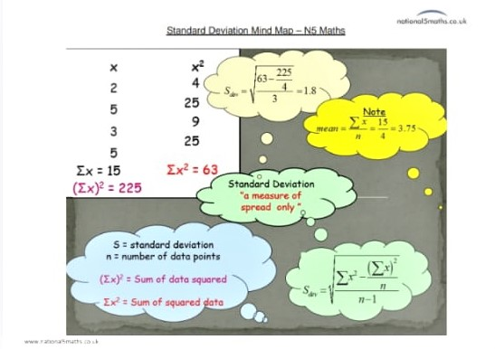

**5.MIND MAP**



**5.MIND MAP**

